Hải quân AUKUS trình diễn điều khiển tàu không người lái ở cách xa 10.000 dặm trong cuộc tập trận của NATO
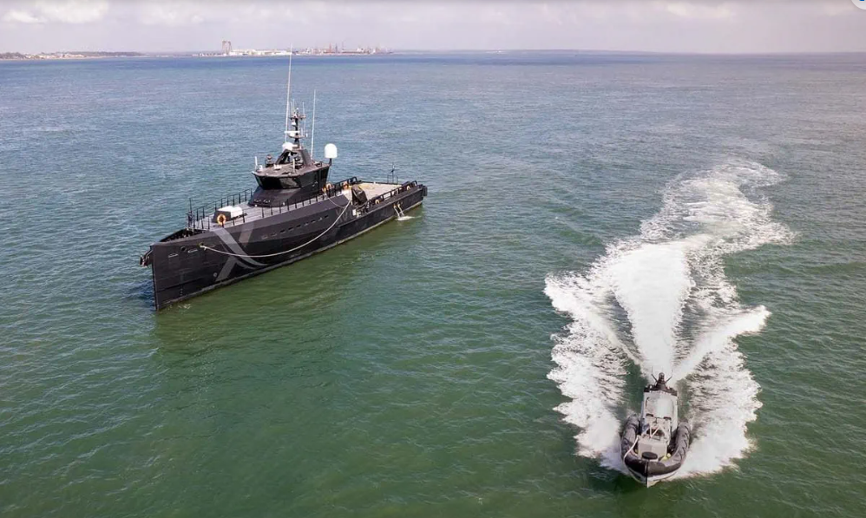
Hải quân Hoàng gia Úc và các đối tác AUKUS đã điều khiển thành công các tàu không người lái ở Úc từ một trung tâm chỉ huy ở Bồ Đào Nha, cách nhau hơn 10.000 dặm.
Cuộc trình diễn đánh dấu một cột mốc quan trọng trong quan hệ đối tác quốc phòng AUKUS giữa Vương quốc Anh, Úc và Mỹ, thể hiện cam kết của họ trong việc đưa các công nghệ quân sự tiên tiến lên hàng đầu với tốc độ chưa từng có.
Thử nghiệm này là một phần của loạt thí nghiệm được gọi là Maritime Big Play, diễn ra trong cuộc tập trận công nghệ thường niên của NATO, Repmus, ở miền Nam Bồ Đào Nha. Cuộc tập trận bao gồm một loạt các nhiệm vụ sử dụng thiết bị không người lái và tự động trong các tình huống hoạt động mô phỏng, bao gồm thả tải trọng từ máy bay không người lái và triển khai các đàn phương tiện không người lái để phát hiện mối đe dọa ở ngầm dưới nước.
Chuẩn đô đốc James Parkin, Giám đốc Phát triển của Hải quân Hoàng gia Anh cho biết: "Những thành công đạt được, bao gồm việc chứng minh khả năng của cả ba lực lượng hải quân AUKUS trong việc chỉ huy và điều khiển các tàu ở phía bên kia trái đất trong một kịch bản thực tế về mặt chiến thuật, cho thấy chúng ta đang tiến gần đến mục tiêu hiện thực hóa tham vọng về một đội ngũ các hệ thống có người lái và không người lái thực sự, có khả năng hoạt động và chiếm ưu thế ở mọi nơi trên hành tinh, từ đáy biển đến không gian".
Cuộc tập trận cũng có các cuộc thử nghiệm các công nghệ tiên tiến như Golden Eagle Puma, một hệ thống máy bay lớn điều khiển từ xa với khả năng chịu đựng được cải thiện. Chiếc xuồng biển không người lái APAC 24 được điều khiển từ xa từ tàu thử nghiệm XV Patrick Blackett của Hải quân Hoàng gia, dựa trên các cuộc thử nghiệm trước đó được tiến hành tại Portsmouth.
Nhìn về phía trước, các quốc gia AUKUS có kế hoạch tăng cường nỗ lực của họ bằng một cuộc trình diễn Maritime Big Play quy mô lớn ở Ấn Độ Dương - Thái Bình Dương vào cuối năm nay, với sự tham gia của khoảng 30 hệ thống và hơn 50 đối tác trong ngành, khoa học và học thuật. Cuộc tập trận sắp tới này nhấn mạnh cam kết của quan hệ đối tác trong việc tăng cường năng lực quân sự, tăng cường khả năng tương tác và tăng cường khả năng răn đe trong khu vực.
Quan hệ đối tác AUKUS tiếp tục đạt được những bước tiến trong các lĩnh vực khác, bao gồm tiến triển trong việc cung cấp cho Úc các tàu ngầm chạy bằng năng lượng hạt nhân được trang bị vũ khí thông thường và đẩy nhanh các năng lực mới nổi trong các lĩnh vực như trí tuệ nhân tạo, công nghệ lượng tử và công nghệ siêu thanh.
---------------------------------------

